**Додаток 1.**

**Як скласти історичний портрет**

Послідовно відповідайте на запитання:

1. Де і коли народилась ця людина?
2. Де і в яких умовах жила, виховувалася?
3. Які особисті якості та риси вдачі їй притаманні? Наведіть приклади.
4. Які основні справи її життя?
5. За що людство пам'ятає цю людину?
6. Висловте особисте ставлення до цього історичного діяча.

Додаток 2.

Легенда про Гордіїв вузол

У малоазійському місті Гордіон, у храмі, Александру показа­ли колісницю, дишло якої було зав'язано дуже складним вузлом із кизилової кори. Кора затверділа від часу, і вузол розв'язати було неможливо. За легендою, цар Гордій, зав'язавши цей вузол, провістив, що той, хто його розв'яже, стане володарем усієї Азії. Александр вихопив меча з піхов і розрубав вузол. Відтоді виник крилатий вислів «розрубати Гордіїв вузол», тобто легко розв'язати складну проблему.

Запитання та завдання

1. Почитайте текст легенди і розкажіть, завдяки чому молодому Александру вдалось зробити те, що до нього не зробив ніхто.
2. Як ви розумієте вислів «розрубати Гордіїв вузол»?

Додаток 3.

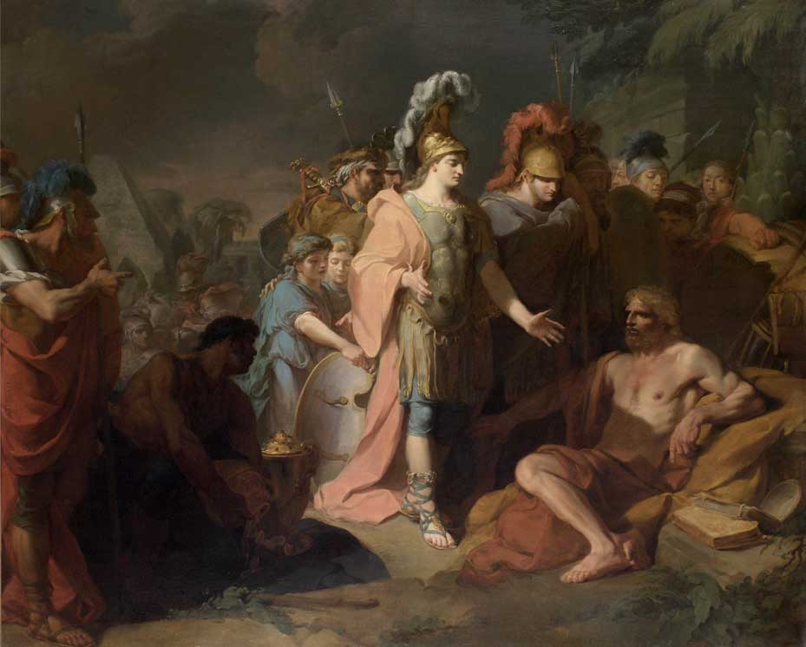

**Александр Македонський та Діоген. Картина Ж. Реньо**

**Додаток 4.**

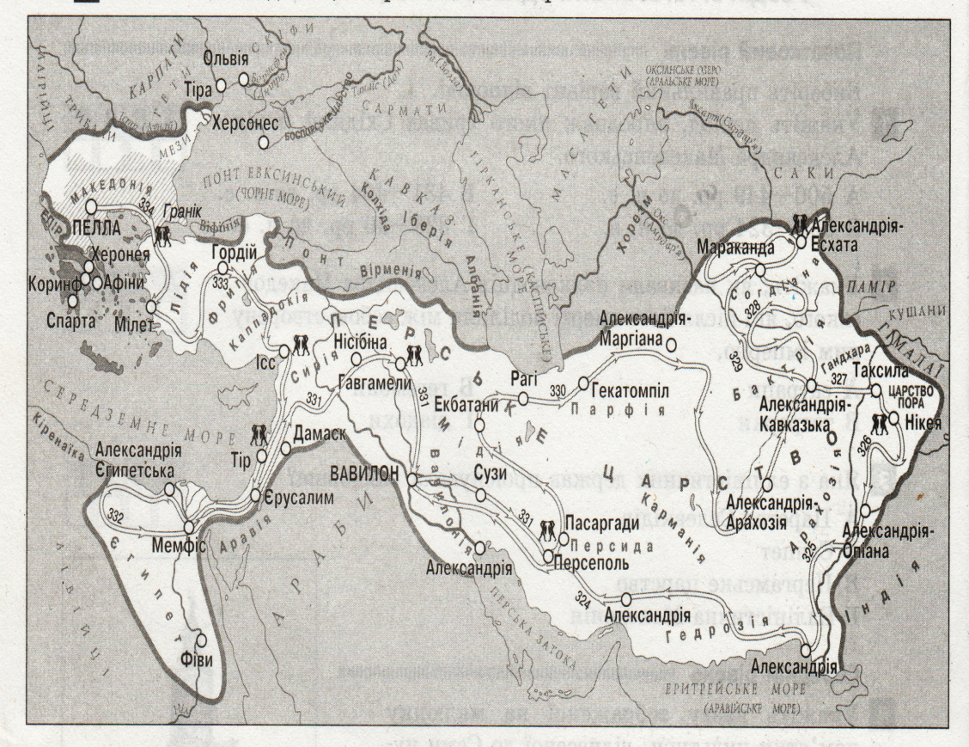

Додаток 5.

ПЛУТАРХ ПРО БИТВУ НА РІЧЦІ ГРАНІК

...Парменіон не радив йому ризикувати... Але Александр відповів, що йому буде соромно перед Геллеспонтом, якщо після переправи через морську протоку він побоїться Граніка. І сам першим кинувся в річку з тринадцятьма відділами кінноти. Він вів військо на ворожі стріли й спи­си, на стрімкі скелі, вщерть заповнені піхотою і кіннотою ворога, через бурхливу річку, яка несла і топила коней і людей... Перси втратили там убитими 20 тис. піхотинців і 2,5 тис. кіннотників. ...Втрати Александра становили 34 особи, у тому числі дев'ятеро піхотинців.

КУРЦІЙ РУФ ПРО БИТВУ НА РІЧЦІ ГРАНІК

...Обидві армії вже бачили одна одну і перебували на відстані, недо­сяжній для списа. Тоді перси, що були попереду, підняли ґвалт. Македон­ці відповіли їм криком, який не відповідав їх кількості, оскільки це було відлуння з гірських вершин і з глибин лісів: адже скелі й діброви завжди посилають назад із подвоєною силою кожен сприйнятий ними звук...

**Додаток 6.**

КУРЦІЙ РУФ ПРО ОБЛОГУ МІСТА...

...Александр не втримав гніву, з яким зазвичай міг впоратися. «Так ви, — скрикнув він, — покладаючись на те, що займаєте острів, нехтує­те нашим сухопутним військом? Але я скоро покажу вам, що ви живете на материку! Знайте ж: або ви самі впустите мене у ваше місто, або я ві­зьму його силою». Із цими словами він відпустив послів. Друзі почали їх умовляти, щоб вони самі надали вільний доступ у місто цареві, якого при­йняли і Сирія, і Фінікія. Але вони, покладаючись на неприступність міс­ця, вирішили витримати облогу...

**Додаток 7.**

Після того, як Александр завоював усі землі до Євфрату, він пішов на Дарія, який рухався йому назустріч зі своєю армією, чисельність якої сягала мільйона. Велика битва з Дарієм відбулася під Гавгамелами. Назва ця на місцевому діалекті означає «Верблюжий дім», оскільки один із древніх царів, урятувавшись від ворогів на одногорбому верблюді, залишив його тут і назначив на його утримання доходи з кількох селищ.

Найстарші з наближених Александра, і особливо Парменіон, були вражені численністю ворога й казали один одному, що перемогти таке військо у відкритій битві було б надзвичайно важко. Підійшовши до ца­ря, вони порадили Александру напасти на ворогів уночі, щоб темрявою приховати те, чого в битві могли б злякатися македонці. Знаменита відповідь Александра: «Я не краду перемогу» — видалася декому надміру легковажною перед обличчям такої небезпеки. Александр розумів, що Дарій, володіючи такими значними силами і країною, через нестачу людей чи озброєння війни не припинить, а зробить це лише тоді, коли, переможений у відкритій битві, втратить мужність і надію.

Александр показав себе могутнім воїном, який ніколи не втрачав мужності й сили духу. Він витісняв персів до центру ворожого роз­ташування, де перебував сам Дарій.

Ворогів було повністю розбито.

**Додаток 8.**

ПРО ПОХІД АЛЕКСАНДРА В ІНДІЮ

...Ми стоїмо вже майже на самому краю світу... Ти ж готуєшся в інший світ і хочеш проникнути в Індію, невідому самим індам, хоче підняти з затишного ложа людей, що живуть серед диких звірів та змі і своєю перемогою висвітлити більше земель, ніж освітлює сонце. Це дум, гідний твого генія, але він нам не до снаги. Твоя доблесть буде зр тати, а наші сили наближаються до результату...

Додаток 9.

**Хронологія Східного походу Александра Македонського**

|  |  |
| --- | --- |
| **Дата** | **Подія** |
| 334 р. до н.е. | Початок Східного походу АлександраМакедонського. Перехід македонських військ через чорноморські протоки (Геллеспонт) до Азії |
| 334 р. до н.е. | Битва на р. Ґранік.  Перемога військ Александра Македонського |
| 333 р. до н.е. | Битва при Іссі.  Перемога військ АлександраМакедонського |
| Січень-серпень 332 р. до н.е. | Облога і взяття міста Тір македонськими військами. Місто, що знаходилося на острові неподалік берегу і було головною базою персидського флоту, вдалось захопити лише після того, як з берегу до нього було збудовано дамбу. Захоплене місто було віддано на розграбування і руйнування, а мешканці продані в рабство |
| Грудень 332 - березень 331 р. до н.е. | Підкорення Єгипту.  Проголошення Александра Македонського рівного богам |
| 1 жовтня 331 р. до н.е. | Битва при Гавгамелах стала вирішальною у подальшій долі Персії. Незабаром перський цар Дарій, що втік з поля битви після нищівної поразки, був по зрадницьки вбитий. Перська імперія фактична припинила існування |
| 329 р. до н.е. | Підкорення Александром Македонським Середньої Азії |
| Весна 327 - липень 326 рр. до н.е. | Індійський похід Александра Македонського. Вирішальна битва відбулась на річці Гідасп, в який македонські війська здобули перемогу. Але македонське військо відмовилося рухатися далі на Схід |
| 326-324 рр. до н.е. | Повернення Александра Македонського до Вавилона. Частина військ рухалася суходолом вздовж Перської затоки, а частина на кораблях. У результаті походу постала величезна імперія від Балкан до р. Інд |